Gli studenti dell'attuale classe 4GS del Liceo Giulio Casiraghi di Cinisello Balsamo (MI) hanno partecipato a TEDxYouth@Bologna e vinto nella categoria Matematica ed Economia col loro progetto "Io partecipo, Noi decidiamo", realizzato nell'anno scolastico 2015-6 nell'ambito dell’attività di alternanza scuola/lavoro svolta in collaborazione con l'Istituto di Matematica Applicata e Tecnologie Informatiche del Consiglio Nazionale delle Ricerche di Milano. Gli studenti hanno preparato un video disponibile sul sito http://web.mi.imati.cnr.it/fabrizio/Filmato.mp4.

TEDxYouth@Bologna è un "concorso nazionale, realizzato in collaborazione con il MIUR, volto a sviluppare le eccellenze presenti nella scuola secondaria superiore italiana e incrementare le competenze degli studenti in materia di argomentazione e public speaking."

Il progetto, svolto sotto la guida dell'insegnante di Matematica, Prof.ssa Anna Ippolito, e del Dott. Fabrizio Ruggeri, Dirigente di Ricerca del CNR IMATI, aveva lo scopo di scegliere il modo ottimale per spendere 100.000 euro per migliorare la vita scolastica. I ragazzi, che hanno affiancato il loro lavoro “matematico” con riflessioni sulla democrazia partecipativa, hanno prima di tutto creato un gruppo Facebook, aperto a tutti gli studenti della scuola, in cui chiunque poteva suggerire possibili acquisti ed esprimersi sulle varie proposte. Individuati i possibili acquisti (es. materiale per laboratori, lavagne multimediali, serrature), è stata effettuata una ricerca per conoscerne i costi e permettere di ottenere 18 possibili opzioni per spendere i fondi (ipotetici) a disposizione.
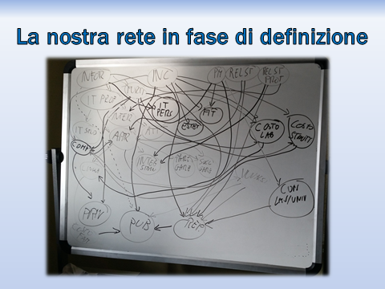
Successivamente sono stati individuati i fattori più importanti per determinare la bontà di una opzione di acquisto: benessere a scuola, successo formativo, sicurezza e numero di iscritti. Altri fattori rilevanti sono stati individuati e si sono studiate le relazioni causali fra questi, prima attraverso una sessione di brainstorming, che ha prodotto il grafico sulla lavagna, e poi mediante una matrice in cui le relazioni fra i 26 fattori individuati erano espressi mediante 0 (nessuna relazione) oppure 1 o -1 (relazione presente, con implicazione determinata dal segno) .

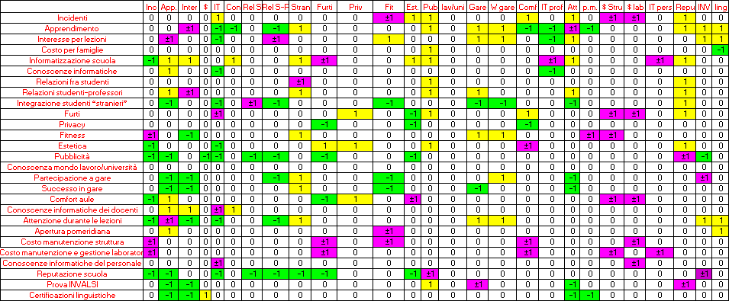

Contemporaneamente gli studenti hanno appreso l'utilizzo del software GeNIe, originariamente sviluppato presso l'University of Pittsburgh, che consente di costruire reti bayesiane in un modo relativamente semplice. La rete bayesiana si basa sull'assegnazione di probabilità condizionate sui nodi (i fattori citati precedentemente), ad es. sulla probabilità che la reputazione della scuola migliori dato che i furti diminuiscono e i risultati delle prove INVALSI sono buoni. Prima di tutto, gli studenti hanno cominciato ad inserire probabilità per una rete preparata dal Dott. Ruggeri sulla campagna acquisti di una squadra di calcio (Milan), assegnando anche un valore (guadagno) legato alla vittoria del campionato e alla qualificazione per una coppa europea, scegliendo quindi l'opzione che renda massimo il guadagno atteso. Successivamente, gli studenti hanno costruito da soli una rete bayesiana semplice relativa alla scelta del luogo in cui andare in vacanza e finalmente, una volta appreso come strutturare un problema, assegnare probabilità e utilità, hanno costruito la rete bayesiana relativa alle spese per la scuola basandosi sulla matrice precedentemente descritta. Alla fine la soluzione ottimale, ovvero quella che massimizzava l'utilità attesa, è stata quella di riparare 50 soffitti, 100 serrature e 4 bagni, comperare 70 banchi e dare un contributo a 50 studenti per una gita scolastica. Pare evidente come la cura e la manutenzione delle strutture scolastiche sia una priorità per gli studenti!

Quest'anno il progetto continua con l’associazione ScienzaUnder18 con cui è stata avviata una collaborazione che vede la partecipazione della classe all’allestimento della mostra che si tiene ogni anno a Milano con l’obiettivo di valorizzare l’attività degli studenti e l’impegno dei docenti in ambito scientifico e di rendere visibili le buone pratiche di scienza prodotte all’interno della Scuola.

